- signals.c
signal_handler перехватывает ошибки и выводит соответствующий текст.
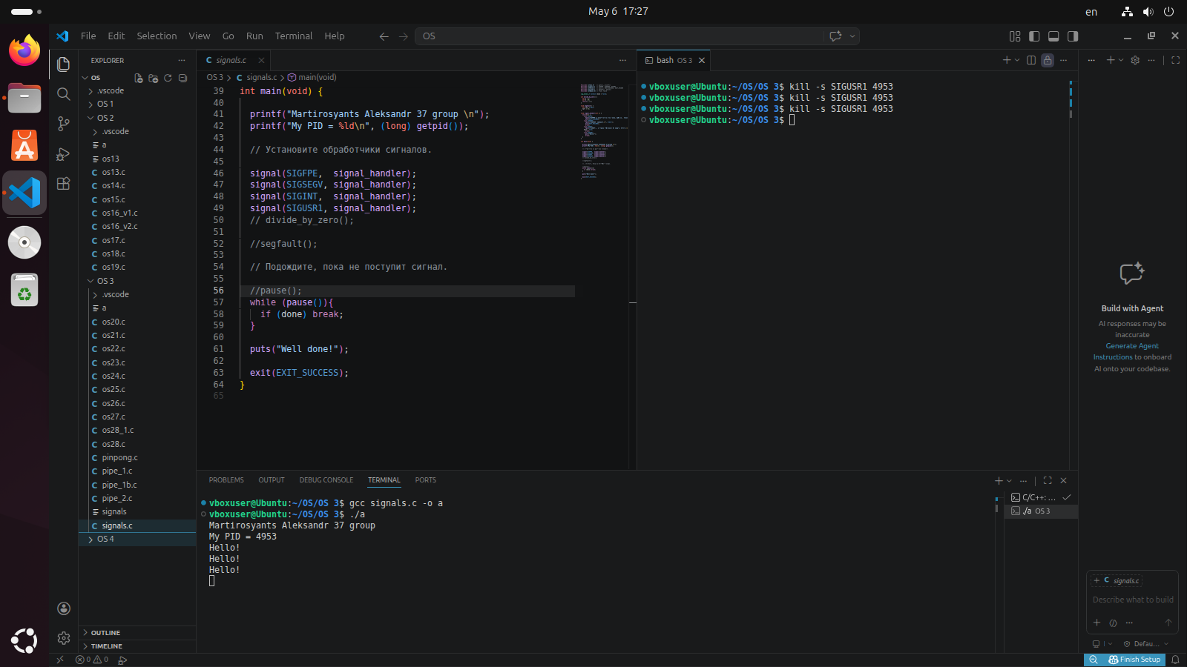
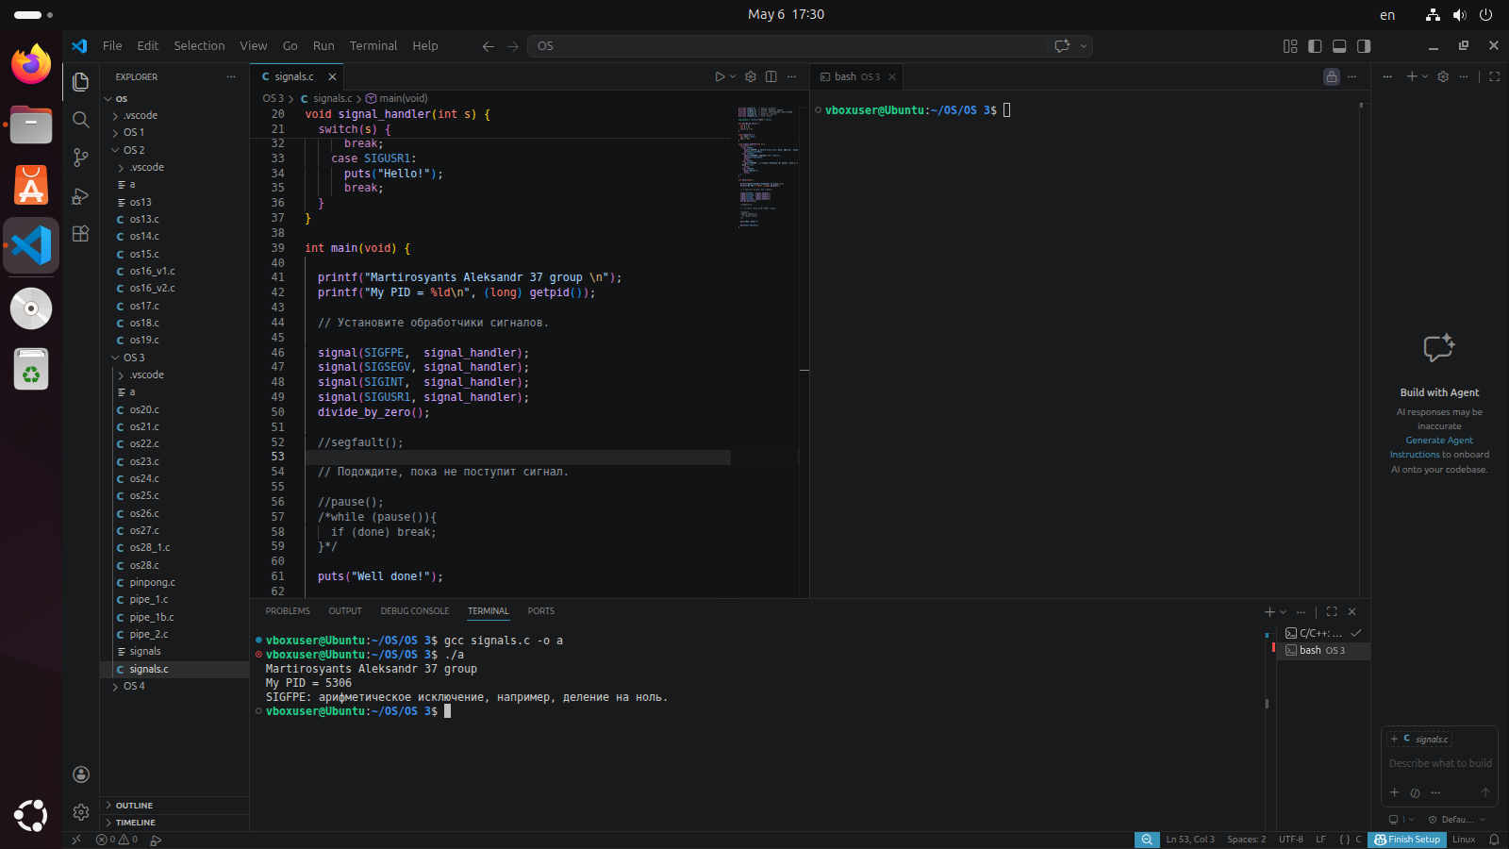
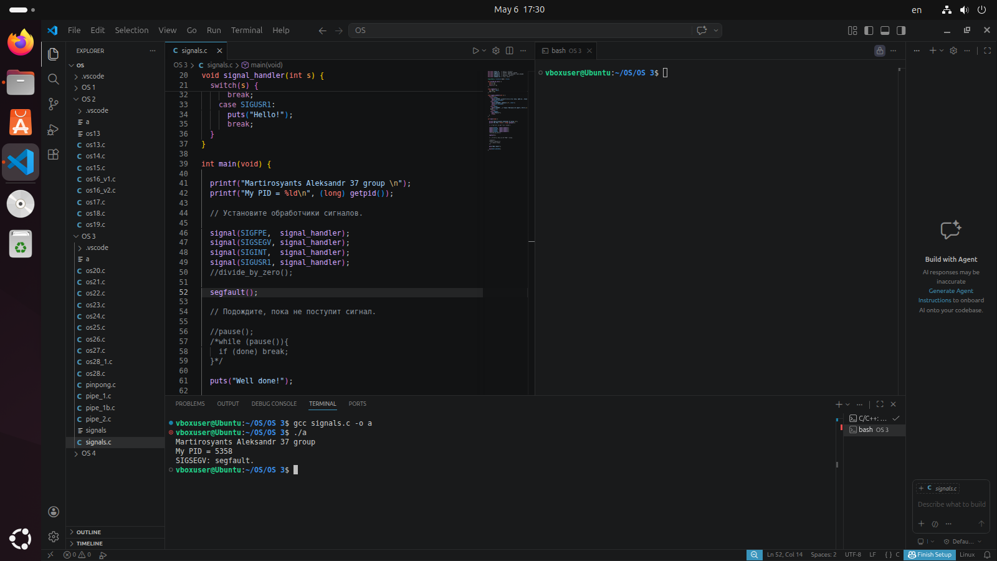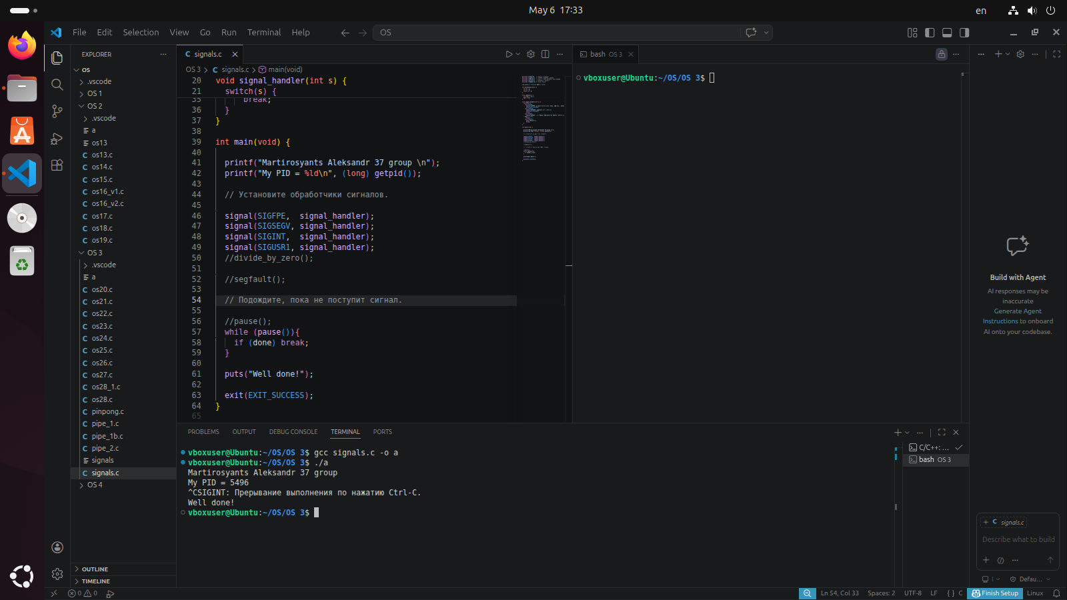

- os22.c
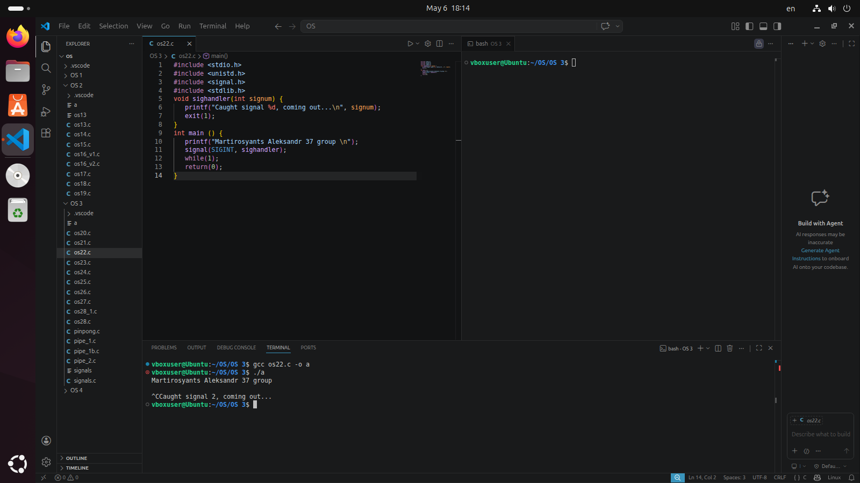

- os21.c
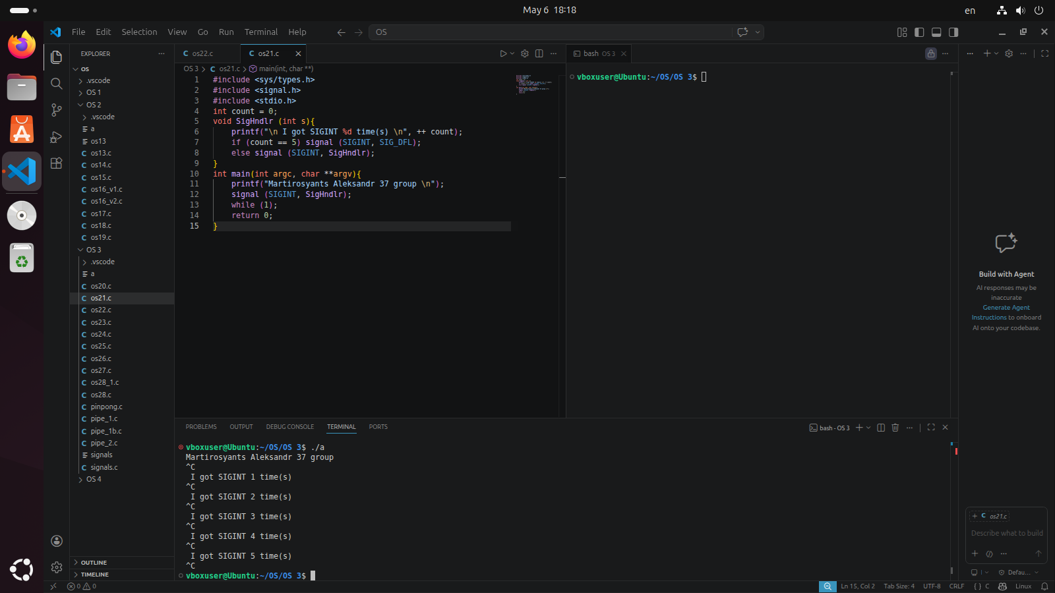

- os20.c
sigaction – структура со следующими методами: sa_handler для указания на процедуру-обработчик, sigemptyset для очистки записи маски sa.
sigaction – функция для записи в таблицу сигналов
kill – системный вызов для отправки сигнала прцессу
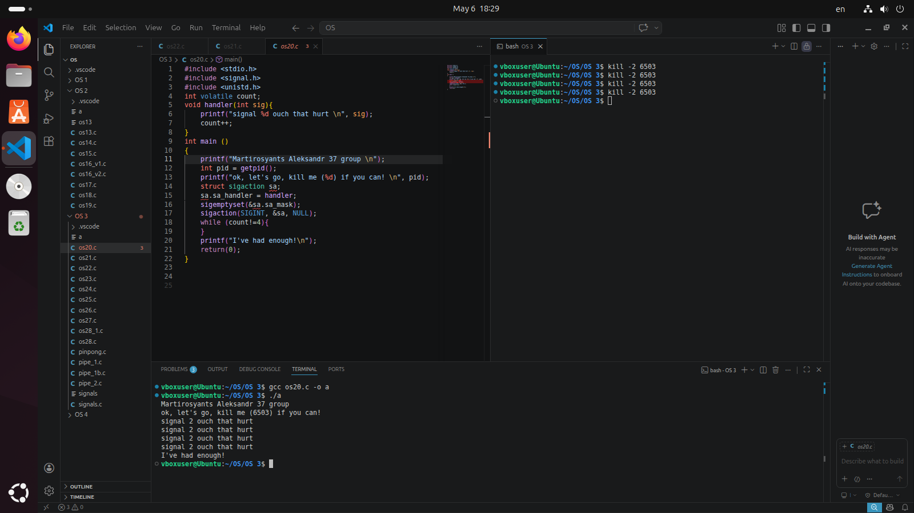

- os23.c

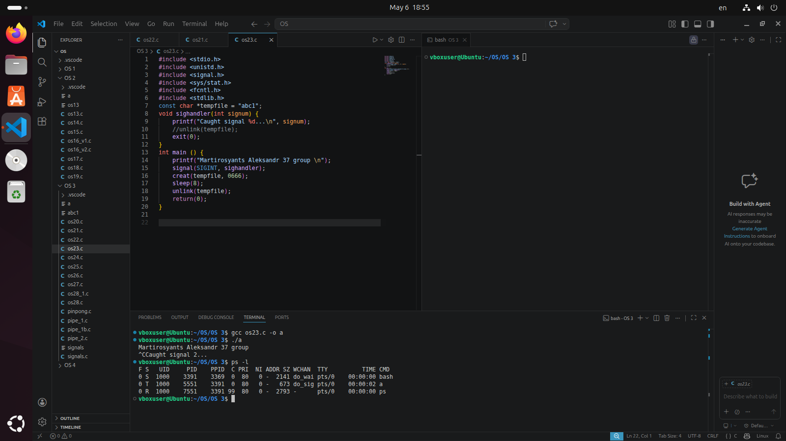
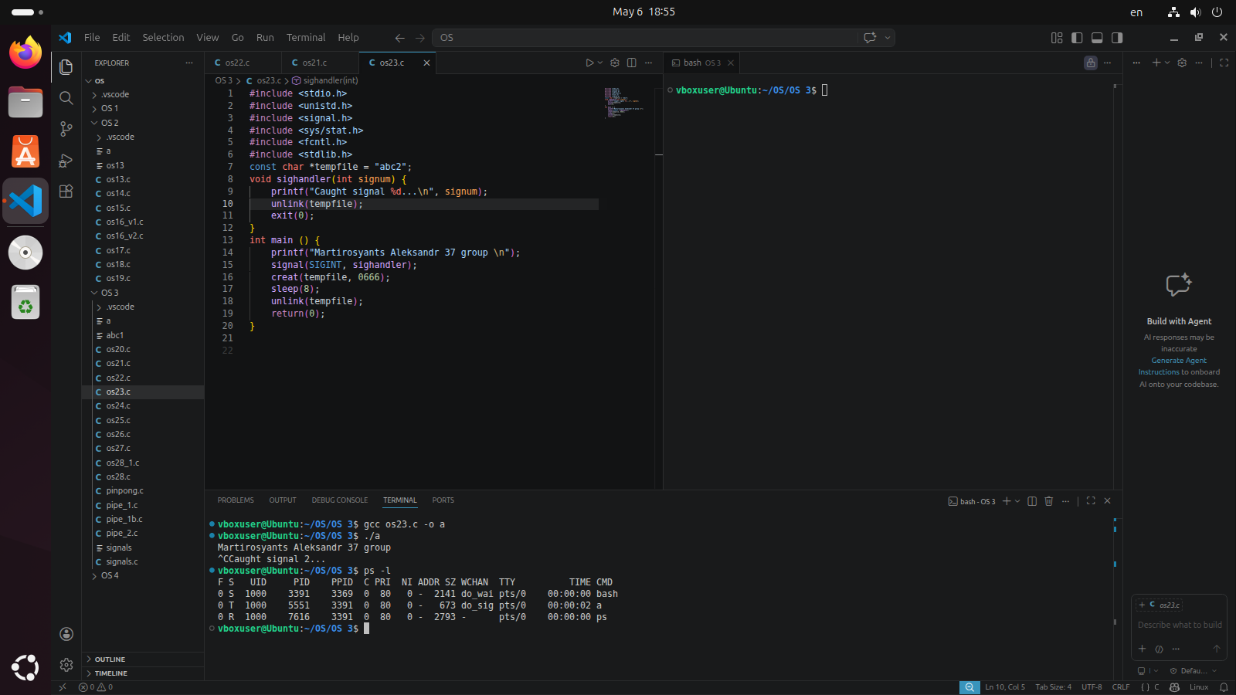

- os24.c
Таймер
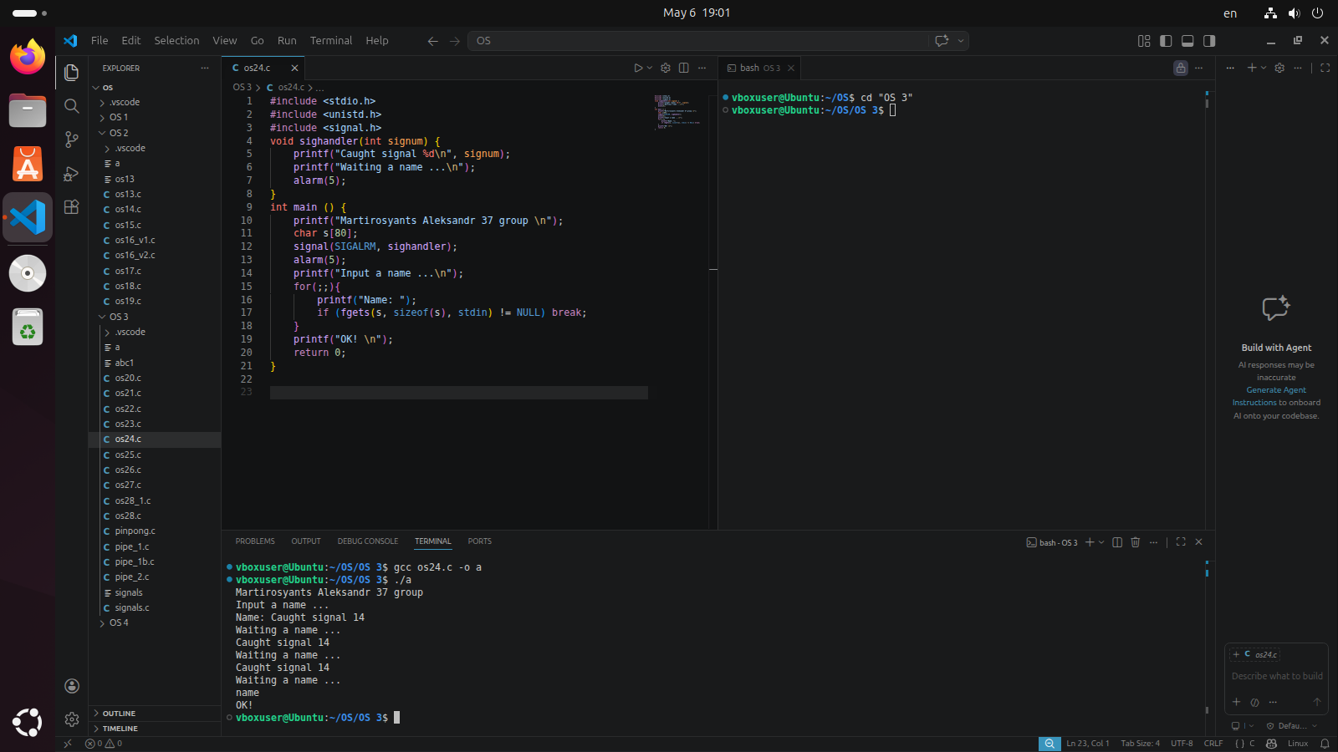

- os25.c
Реализация таймера через 2 потока
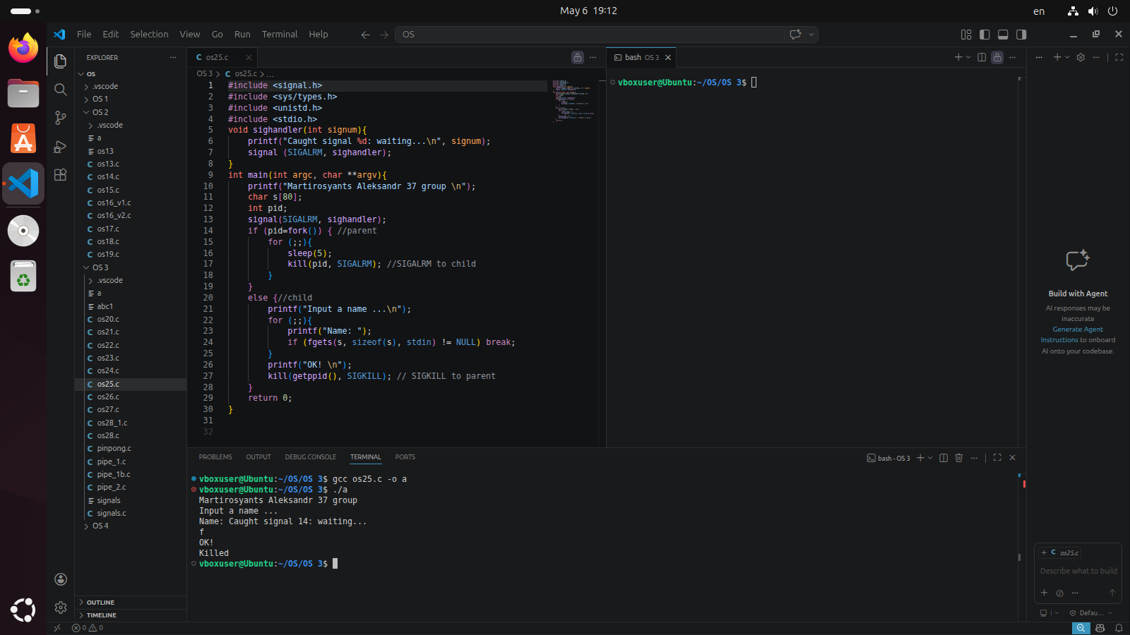

- os26.c

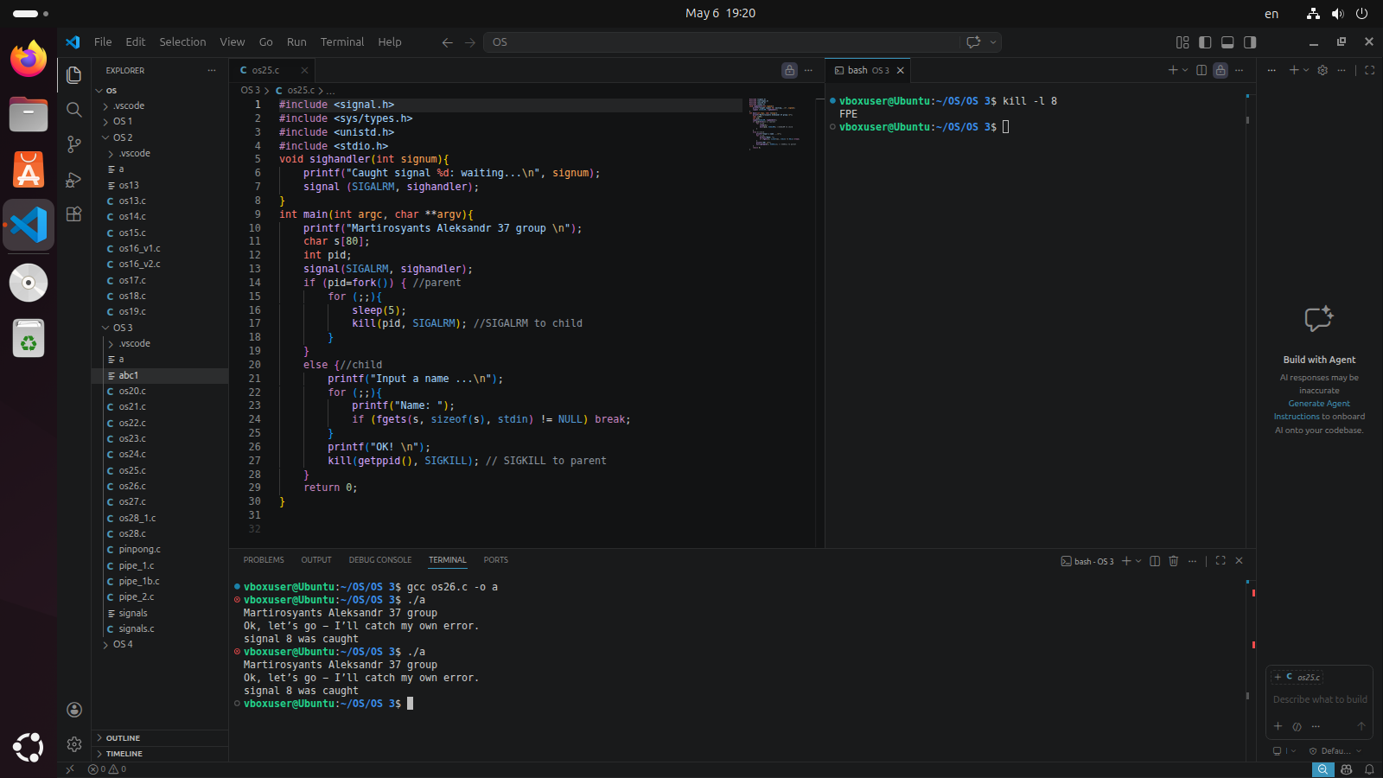

- os27.c

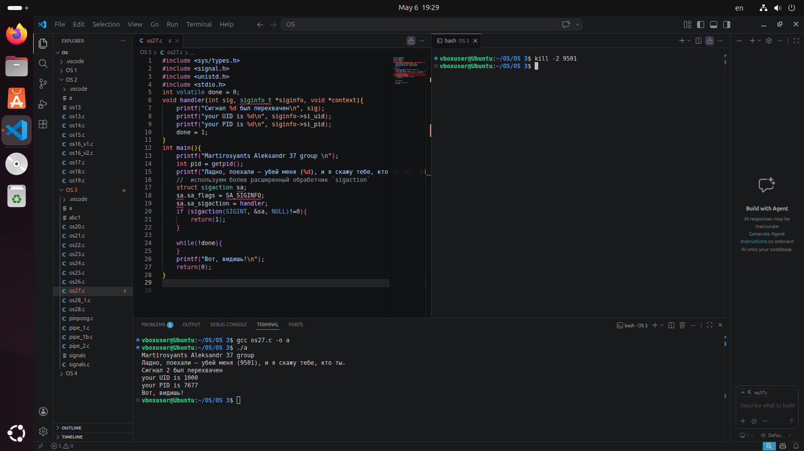

- os28_1.c

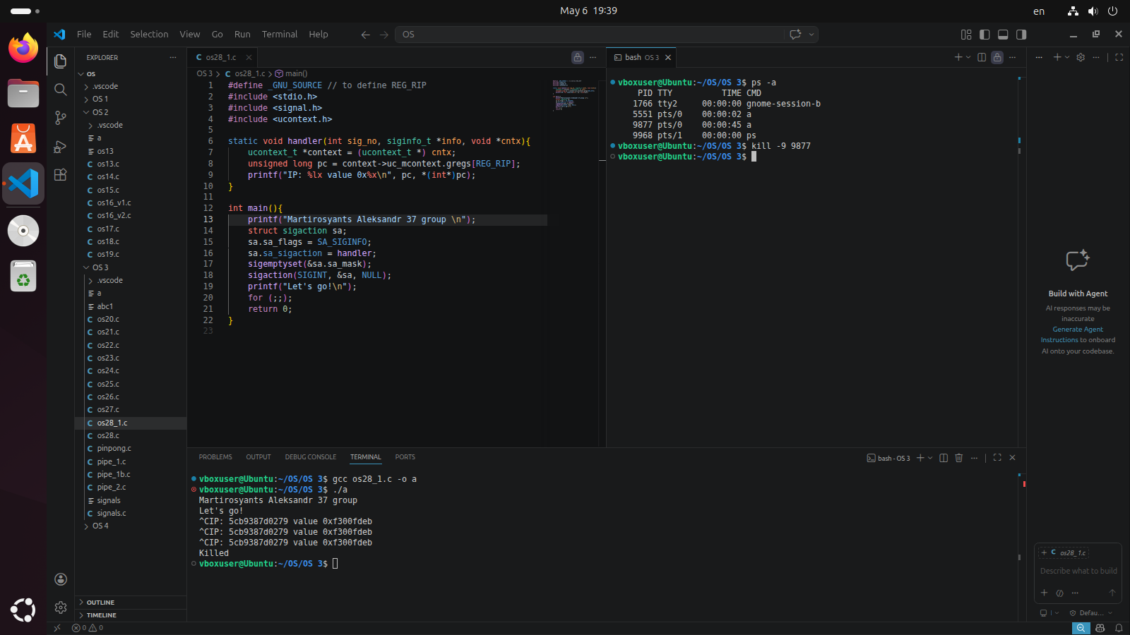

- os28.c

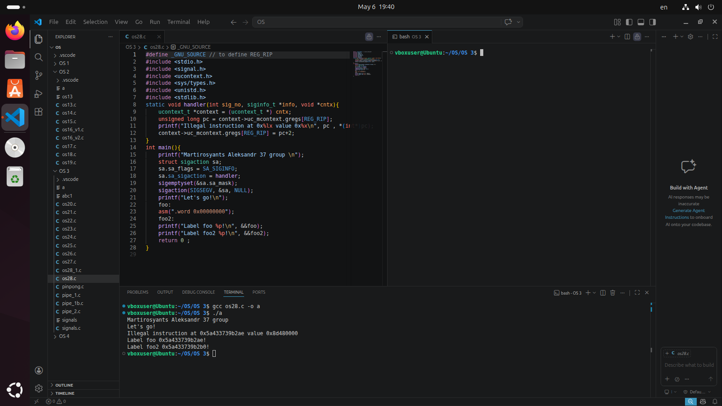

- pipe_1.c
Прочитали и вывели в буфер
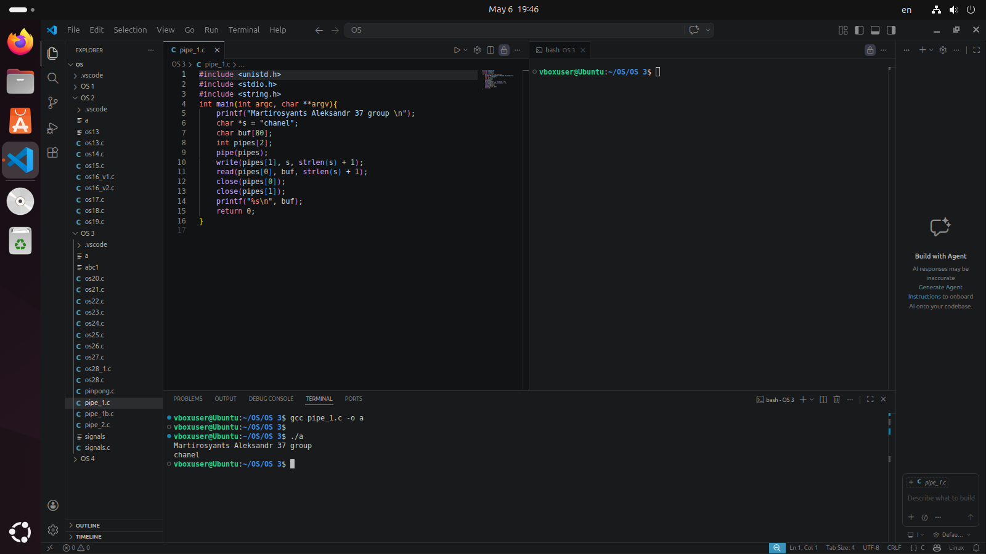

- pipe_1b.c

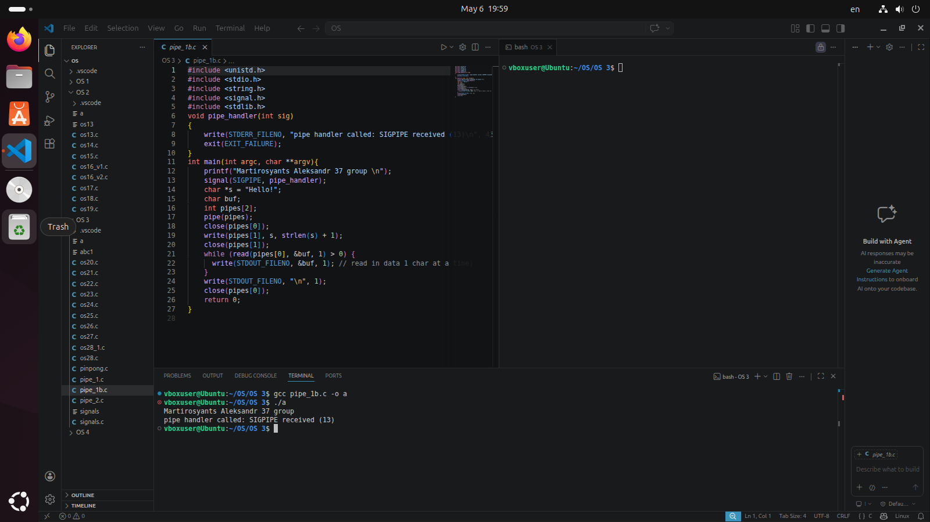

- pipe_2.c

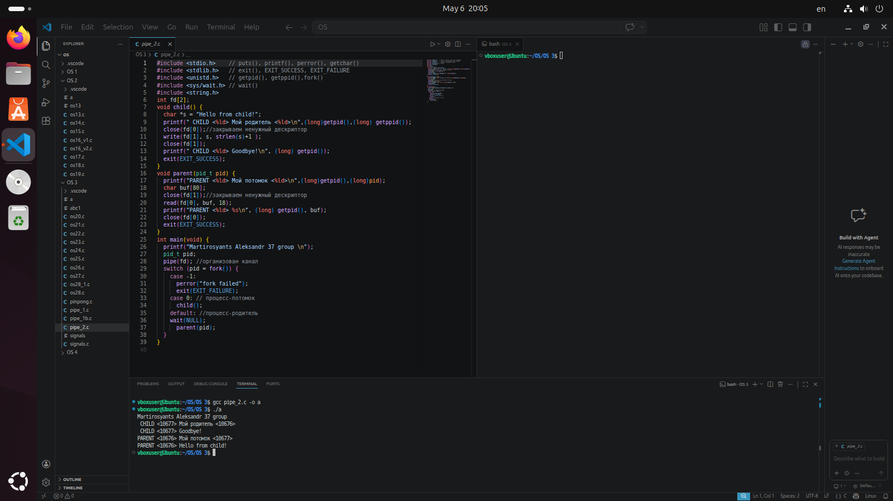

- pinpong.c
Тк target_pid у родителя – это pid ребенка и наоборот, то kill отсылает друг обработку друг другу.
